社團法人臺灣省土木技師公會
南區登山社及高屏登山社活動通知(聯合舉辦)
109年7月23日(109)省土技字第3767號

登山地點：恩戀山情~阿里山鐵路遺跡~走訪歷史~石山引水道秘境一日

活動日期：109年9月19日（星期六）

自 備：茶水、登山杖、遮陽帽、身分證、防曬袖套等。
費 用：每人1,150元，費用包含遊覽車資、早午餐、保險旅平險（300萬保險+3萬醫療）、雜支、稅金等等。名額限40人一台車，會依報名人數情況增加，即日起受理報名至109年8月17日截止。
繳費方式：報名費請匯至：永豐銀行台南分行、帳號：013-018-000-45509、戶名：聯洲國際旅行社有限公司。請將報名表連同匯款收據影本傳真至：07-522-7335，並來電07-522-5385高雄辦公室蔡小姐確認。
集合地點：上午06:00於體育場西側（捷運技擊館站2.3號出入口）、06:30生態園區、07:00台南仁德特力屋
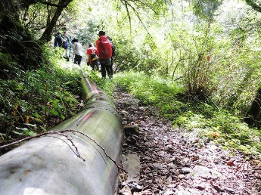
行程簡介：
06:00-06:20 | 06:00高雄技擊館-生態園區-台南仁德特力屋-各地集合出發。
08:00-08:10 | 【東山休息站】小憩一下，伸伸懶腰。
09:30-09:40 | 【迷糊步道登山口休息站】台18號上的五星級化妝室。
10:00-10:10 | 【十字路-領取便當】美味便當。
10:40-10:50 | 【自忠休息站】最後的化妝室。
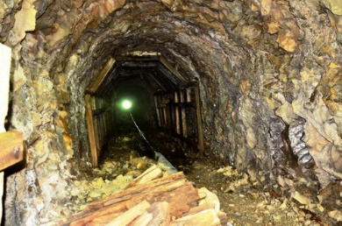
11:00-15:30 【石山引水道】日據時代林場內幹線共有兩條，分別自沼平車站分歧而出，其中一條向東南方延伸，一路通往自忠和新高口，從新高口又分歧出三條作業支線：一為霞山線，二為哆哆咖線（又名東埔線），第三條則是石山線，皆為運材之用。石山線全長約四公里，大約從民國36年使用至42年，停止伐木後廢棄多年，後來成為供應阿里山森林遊樂區用水的引水道。
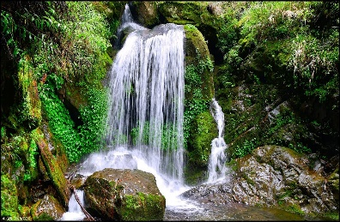
11:00石山引水道步道口→1.0K→11:20大型崩塌地→2.2K→11:50隧道→2.4K→11:55矮橋墩→3.4K→12:40終點鹿林前山瀑布(享用午餐便當)→13:30回程
15:00-15:20 | 搭遊覽車-準備下山返回。
16:20-16:30 | 迷糊步道登山口休息站。
18:00-19:00 | 【晚餐-社團補助】
20:00-20:30 | 回到台南-高雄可愛的家。
聯絡人電話：邱文杰社長0953-353-687（南區）、方定成社長0929-614-885（高屏)
附 註：1.歡迎踴躍參加登山社，入會費500元、年費200元、共計700元。

附 註：2.社員請繳交本社109年度年費200元。
附 註：3.以上社費可於活動當日由社長代收。

社團法人臺灣省土木技師公會
南區登山社及高屏登山社活動報名表（聯合舉辦） 日期：109年9月19日(六)
會員編號 | 姓 名 | 出生年月日 | 身份證字號 | 葷或素 | 技師聯絡電話
 |  |  |  |  | (手機)
（眷） |  |  |  |  | 報名社團：□南區登山社
（眷） |  |  |  |  | (務必勾選)□高屏登山社
上車地點：□體育場捷運技擊館站2.3號出入口□捷運生態園區站1號出口□台南仁德特力屋
參加人數：本人及眷屬共_______人，報名費共＿＿＿＿元
＊請將報名表連同匯款收據影本傳真至：07-522-7335，並來電07-522-5385高雄辦公室蔡小姐確認。
＊有關活動細節請洽聯洲旅行社（06-220-0168）、蔡宗昇副理（0915-166-890）或黃明鳳總經理（0921-279-928）。

